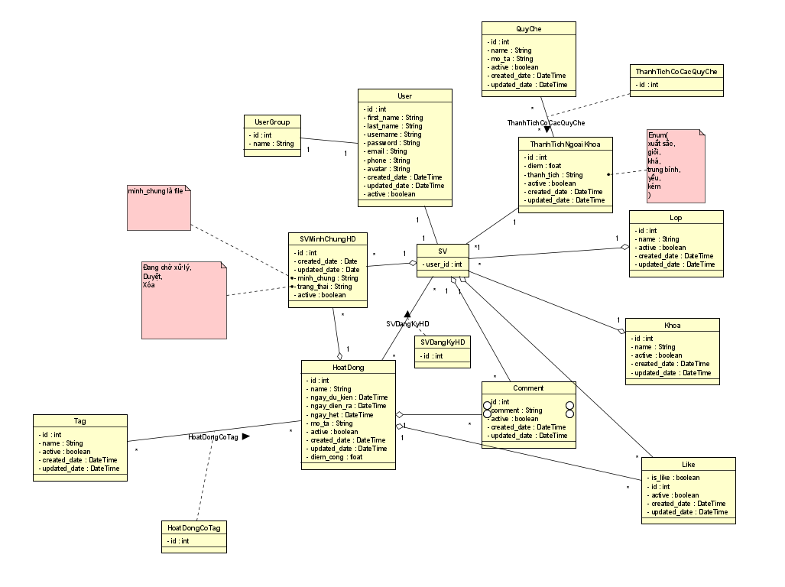- Đăng nhập với vai trò (chuyên viên CTSV, trợ lý sinh viên, sinh viên).

- Chuyên viên CTSV có thể thêm tài khoản cho trợ lý sinh viên các khoa, sinh viên đăng ký tài khoản dựa trên email trường cấp (có avatar).

- Chuyên viên CTSV có thể xem thống kê điểm rèn luyện của toàn trường theo: khoa, lớp, thành tích và xuất ra danh sách dạng PDF hoặc CSV và có các quyền của trợ lý sinh viên.

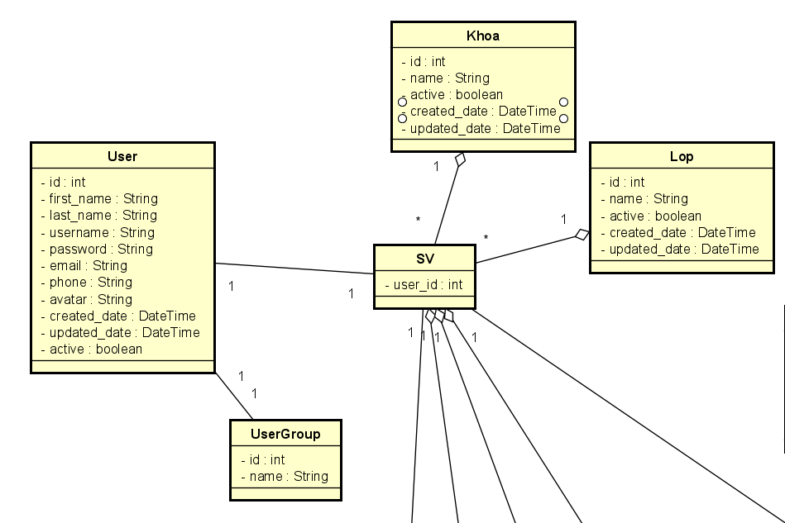

Các thuộc tính của CTSV và Trợ lý SV khá giống nhau nên gộp chung thành user. SV là trường hợp đặc biệt nên có quan hệ 1-1 với user và thêm 2 thuộc tính khóa ngoại là Lop và Khoa

Sinh viên có thể đăng ký hoạt động ngoại khoá sắp tổ chức trên bản tin, xem các hoạt động ngoại khoá mình đã tham gia và điểm rèn luyện của từng Điều theo quy chế, tổng điểm và thực hiện báo thiếu 1 hoạt động (nếu có tham gia mà chưa được cộng điểm) kèm theo minh chứng. Ngoài ra, sinh viên còn có thể xem được các hoạt động mình đã đăng ký tham gia

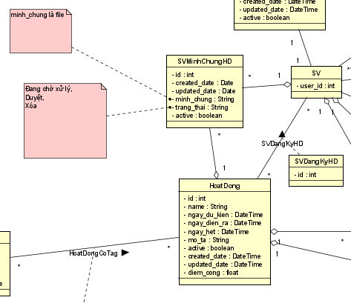

- Trợ lý sinh viên được quyền xem thành tích ngoại khoá của một sinh viên, danh sách các hoạt động sinh viên báo thiếu, danh sách báo thiếu của toàn khoa và thực hiện xác nhận điểm cho một sinh viên hoặc từ chối (xoá) nếu minh chứng không đảm bảo.

- Trợ lý sinh viên cũng có thể xem thống kê điểm rèn luyện theo: lớp, thành tích (Xuất sắc, giỏi, khá, trung bình, yếu, kém). Và xuất danh sách điểm chi tiết (điểm từng điều, điểm tổng, xếp loại, các thông tin của sinh viên) dưới dạng PDF hoặc CSV.

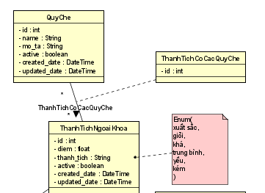

Để thuận tiện cho việc đăng ký các hoạt động ngoại khoá sắp tổ chức, hệ thống cần phải có trang bản tin là nơi đăng tải các hoạt động của toàn trường do trợ lý sinh viên tạo, và cho phép sinh viên đăng ký tham gia, tương tác like hoặc bình luận về 1 hoạt động.

